**Сценарий итогового родительского собрания** **в 5б классе**

**"Как здорово, что все мы здесь сегодня собрались". Кл.рук. Петрова Н.В.**

**Цель**: укрепить дружбу между школой и семьей, показать родителям достижения детей во внеурочной деятельности.

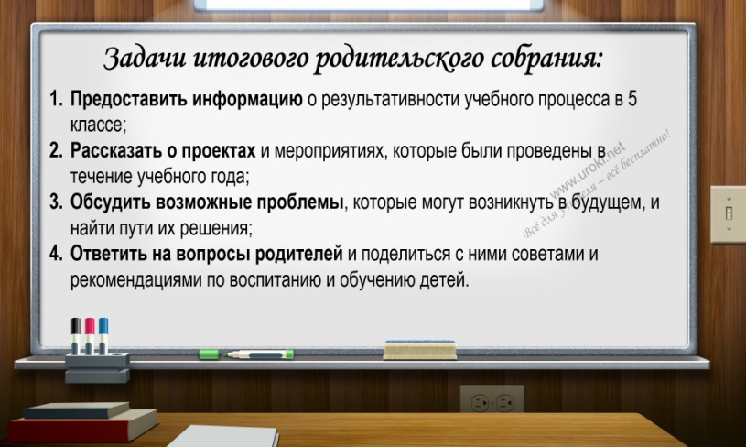

**Оборудование:**- компьютер, проектор;

 - шары воздушные, - презентация фото учащихся с уроков, внеклассных мероприятий;

- благодарственные письма родителям. Грамоты для ребят. Медали с пожеланием. Дипломы, грамоты (полученные за участие в спорте и в других конкурсах.) Прикреплены на доске. «Сердце класса». (***На доске прикреплено огромное красное сердце из ватмана***).

**Классный руководитель:** Добрый день, друзья, родители, вот и подошёл к концу ещё учебный год со своими радостями, успехами и огорчениями. Время подводить итоги. Я очень рада, что сегодня мы собрались вместе как большая и дружная семья. Мы все разные: с разными привычками, интересами, но у всех у нас есть общее – это наша школа, наш класс, наше ежедневное общение. Каким он был, этот год? Какими успехами мы можем гордиться. Это и будет темой нашего собрания! Наш девиз: "Как здорово, что все мы здесь сегодня собрались». Начинаем наш итоговый классный час, посвященный окончанию учебного года. И сегодня мы постараемся показать все, чему они научились и некоторые моменты из своей школьной жизни.

**Кира:**Мы сегодня очень рады

Всех приветствовать гостей.

Всех знакомых, незнакомых,

И серьёзных, и весёлых.

Пятый класс, пятый класс

Пригласил на праздник вас!

***Кл.рук:***Здравствуйте, ребята, дорогие родители, бабушки, дедушки!! Сегодня мы собрались в этом классе, чтобы последний раз «побыть пятиклассниками». Ведь теперь мы будем учиться в 6 классе!

Тяжелый выдался у нас год! В день было по 5-6 уроков! А некоторым ученикам, приходилось оставаться и после уроков, чтобы сдать задолжности и успешно перейти в 6 класс. Закончен особый период в жизни, когда многое было впервые.

**ПЕСНЯ «Детство – это я и ты!»**

***КЛ.РУК.:*** Сколько побед у нас было в этом году «Короле осени», «Фестиваль солдатской песни», встречная эстафета, баскетбол, поионербол. и т.д. И это еще ничего, главные награды у нас впереди! Обратите внимание, а сколько наград вы получили за пределами школы. Дипломы, грамоты прикреплены на доске. (Давайте поаплодируем себе).

**1.ВЛАД:** В школе кончены уроки,

Перешли мы в шестой класс,

Полежать на солнцепёке

Приглашает речка нас.

**2. КИРИЛЛ:** Солнце светит очень ярко

И ликует детвора.

Школьный год уж за горами,

А каникулам – ура!

**3 Марьям:** Мы их очень долго ждали.

Думали, что не придут.

Не успели оглянуться,

А они уж тут как тут.

**4. Ангелина:**Целый год мы занимались,

Проходя учёбы путь.

Силы все мы исчерпали.

Пришло время отдохнуть.

**5.Семён:** Пусть спокойно в нашей школе

Спит до осени звонок,

Здравствуй, травка, здравствуй, поле,

Здравствуй, солнечный денёк.

***Танец: «Улыбаяся»***

**АНЖЕЛИКА: Конкурс для родителей.**

Сколько детей в классе, в котором учиться ваш ребенок?

Вспомните расписание уроков вашего ребенка во вторник

Сколько уроков физкультуры в неделю у НАС?

Есть родители у нас,  
Мы без них не можем.  
Пусть они из класса в класс.Переходят тоже.

**Ангелина:** Сегодня мы спасибо говорим,

Конечно родителям своим.

Забота ваша, и вниманье, и терпенье

Так помогают нам всегда.

**Света:** Но признаемся с сожаленьем:

Бываем, глухи иногда

Мы к вашим просьбам и тревогам,

Сомненьям, горестным упрекам.

**ВМЕСТИ:** А мы ведь любим, любим вас!

**КЛ.РУК.**Большое Вам спасибо за терпение, за поддержку и внимание, которое вы ребятам оказывали. Ведь недаром говорится, что самые первые учителя – это мамы и папы, бабушки и дедушки. Без вашего участия мы бы не смогли вырастить таких замечательных детей. Этот учебный год закончили на 4 и 5 ___Ф.И.__уч-ся_________! Поэтому разрешите мне вручить благодарности за воспитание ответственных, послушных, и, конечно же умных детей! Надеюсь так будет и впредь. (***Вручение благодарностей родителям***).

СЛАЙД-ПРЕЗЕНТАЦИЯ ФОТО СО ВСЕХ МЕРОПРИЯТИЙ

Наши дети не только хорошо учились в течение года, но и участвовали в различных конкурсах мероприятиях. И в жизни школы.! (слайд — наши достижения)

**Конкурс для ребят**

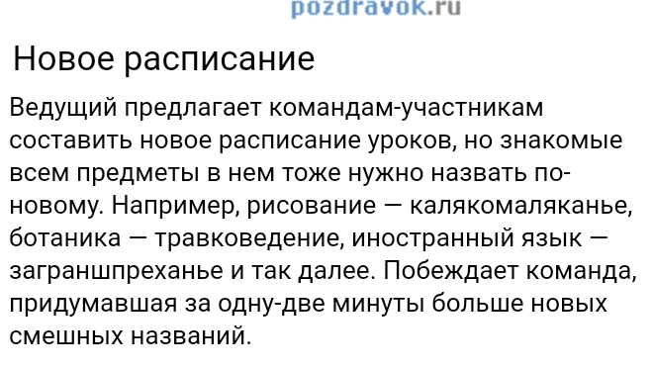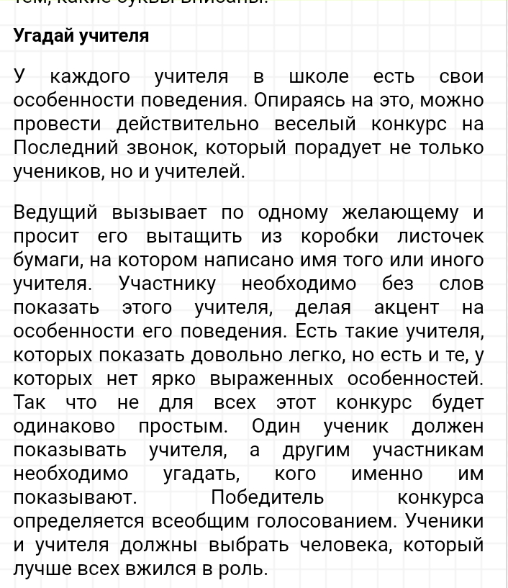

**Урок биологии**

1. На следах каких хищных зверей нет когтей. (кошки, рыси)

2. Слепыми или зрячими родятся зайцы? (зрячими)

3. Кто может пить ногой? (лягушка)

4. Кто собирает яблоки спиной? (ёж)

5. Какие птицы выводят птенцов три раза за лето? (воробьи)

7. Самое сладкое дерево наших лесов. (липа)

8. Разноцветные грибы. (сыроежки)

9. У кого каждый день растут зубы? (у бобра, зайца)

Танец «Вместе станцуем»

***ПЕСНЯ  «*Как здорово, что все мы здесь сегодня собрались*»***

**Слово предоставляется родительскому комитету класса. Награждение учащихся.**

«Сердце класса». (***На доске прикреплено огромное красное сердце из ватмана***).  
— Знаете ли вы, что у нашего класса есть своё сердце. Я хочу, чтобы оно наполнилось добротой и любовью! В шляпах лежат сердца с вашими именами. Вы, не глядя, должны вытянуть сердечко с именем вашего одноклассника. На столе у каждого лежат конверты с набором личностных качеств человека. Подумайте и наклейте на сердечко о нём приятные, хорошие слова. Не более 5 ,но не менее 3-х. Если затрудняетесь, родители могут вам помогать.

— А теперь прикрепим эти частички вашего сердца к сердцу нашего класса, (зачитывая написанное).  
— Это сердце мы постараемся сохранить до выпускного класса.

А все эти годы мы будем дружными, как и сейчас.

**Классный руководитель** Ребята, дружбу крепкую свою В 6 класс возьмите

И на долгие года

Каждый сохраните!

Как всегда «один за всех»

Будьте вы в ответе,

Вот тогда все скажут вам:

Вот такие дети!

**Классный руководитель**: Ребята! Я очень довольна вашей работой и горжусь вашими успехами. Но так повелось, что завтра надо работать лучше, чем сегодня. Я надеюсь, что в следующем учебном году вы достигните новых целей , высот, добьетесь новых побед. Главное поставить цель и ежедневно идти к ней!

**Настя*:***- На этом наш урок заканчивается. Желаем хорошего отдыха, чтоб через 3 месяца с новыми силами и прекрасным настроением нам вновь встретиться, только уже в 6-ом классе.

**Женя:** Итак, настала пора расставаться с 5 классом, в котором у нас были свои и радости, и трудности. Давайте все дружно крикнем: «Прощай, 5 класс!»  
**Эмин:** Уже пять лет Мы были в пути,

Куда сейчас Нам велено идти?

Все вместе дружно скажем мы сейчас:

«Пойдем, друзья, теперь мы в 6 класс!»

**Общее фото**

